Sítio Gazeta

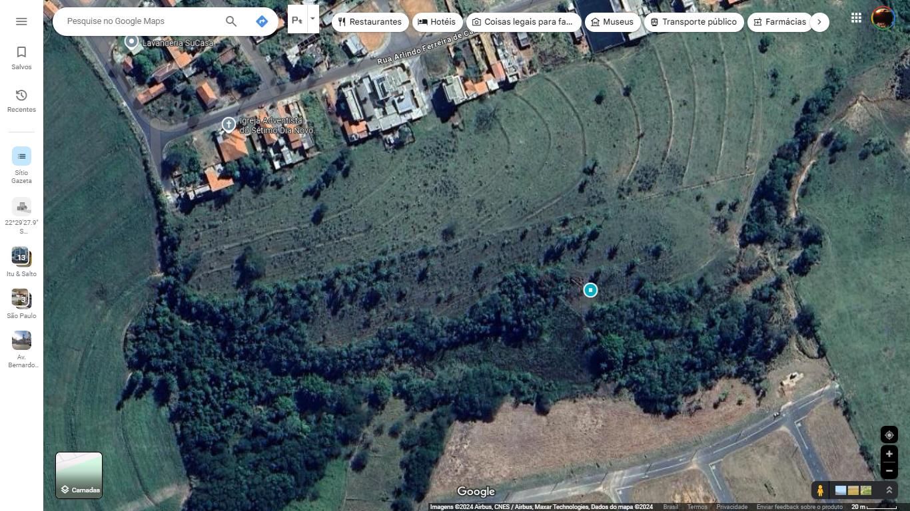
Sítio Gazeta
Área total de 27.833,92 m² com água. Área livre para edificação de mais de 20.000m²
com documentação atualizada, inclusive Geoprocessamento junto ao INCRA.
A seleção não define as divisas com precisão, apenas destaca o posicionamento geográfico
UNASP-EC 800 metros
Bairro Universitários 200 metros

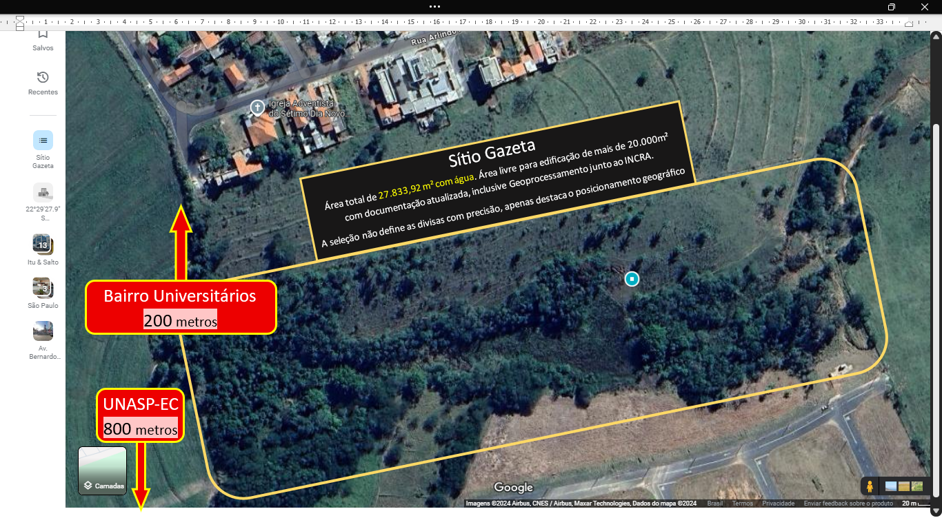

Sitio_Gazta_Zoom_1 – Asfalto e Reitoria

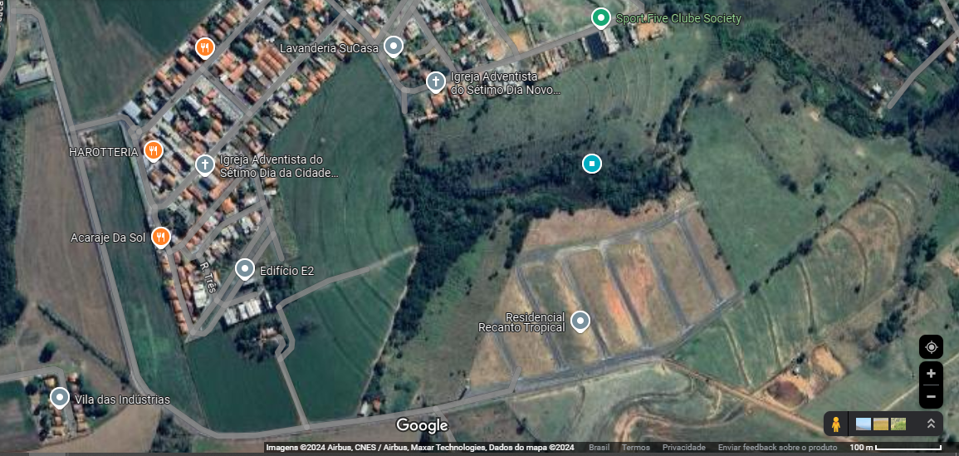
Sítio Gazeta
Área total de 27.833,92 m² com água. Área livre para edificação de mais de 20.000m²
com documentação atualizada, inclusive Geoprocessamento junto ao INCRA.
A seleção não define as divisas com precisão, apenas destaca o posicionamento geográfico do terreno
Acesso asfaltado
Escala
Sitio_Gazeta_Zoom_1_Asfalto e Reitoria
